Tisková zpráva | 7. 4. 2015

Kreativní odvětví v ČR předčily ve výzkumu automobilový průmysl
Nová studie Výzkum a vývoj v kulturních a kreativních odvětvích: Hlavní ukazatele výzkumu a vývoje včetně srovnání s vybranými průmysly ČR byla právě zveřejněna na stránkách IDU.
Autoři studie: Marcel Kraus, Michal Petkov, Zbyněk Růžička
Studii vydal Institut umění – Divadelní ústav v rámci výzkumného projektu Mapování kulturních a kreativních průmyslů v ČR ve spolupráci s Technologickou agenturou ČR.
Ať již se jedná o architekturu, ICT, digitalizaci, umění a nová média, design, reklamu nebo vývoj softwaru a počítačových her, kulturní a kreativní odvětví (KKO) jsou již po desetiletí vnímána jako akcelerátory věku inovací. „Konkurenceschopnost tradičního průmyslového sektoru i sektoru služeb může být posílena i pomocí obchodních operací a inovací vycházejících z kulturních a kreativních odvětví“, přibližuje jejich význam předsedkyně TA ČR Rut Bízková.
„Kulturní, umělecké a kreativní vstupy jsou nyní objevovány jako další strategické suroviny vyspělých ekonomik“, dodává k významu KKO spoluautor studie Marcel Kraus.
Technologická agentura ČR a Institut umění se proto začaly zabývat otázkou, jakou pozici ve výzkumu a vývoji zastávají kulturní a kreativní odvětví v České republice. Studie sleduje význam výzkumu a vývoje v KKO prostřednictvím statistických dat k těmto ukazatelům: počet pracovišť výzkumu a vývoje, zdroje výdajů na výzkum a vývoj, počet zaměstnanců ve výzkumu a vývoji a tržby z prodeje služeb výzkumu a vývoje. Zjištěné údaje jsou srovnány se stejnými ukazateli v automobilovém, chemickém a strojírenském průmyslu.
Studie dále potvrzuje, že pro studium KKO je nutné se zabývat metodikami sběru statistických dat na základě klasifikace NACE. Současná podoba této klasifikace neumožňuje získat přesné údaje pro jednotlivé dílčí trhy KKO. I přes tato omezení dochází studie k těmto zjištěním:
- Kulturní a kreativní odvětví jsou jako celek rychle rostoucím trhem v oblasti výzkumu a vývoje. Kulturní a kreativní odvětví předčí téměř ve všech ukazatelích (počet pracovišť VaV, počet zaměstnanců ve VaV, výdaje na VaV a tržby z prodeje služeb VaV) srovnávaná odvětví jako automobilový, strojní a chemický průmysl, a to i v rámci dlouhodobých tendencí.
- Výdaje na výzkum a vývoj i tržby jsou u kulturních a kreativních odvětví enormní. V absolutních hodnotách vydávají KKO téměř tolik, co automobilový a strojní průmysl dohromady. Za služby VaV utrží KKO téměř 1,5krát více než automobilový a strojní průmysl dohromady.
- Tahouny jsou architektonické a inženýrské činnosti a průmysl ICT. Při bližším pohledu lze zjistit, že tahouny těchto odvětví jsou především architektonické činnosti a průmysl ICT. Významnou pozici zaujímají i oblasti vydávání softwaru (včetně počítačových her).
„Ve světle těchto zjištění by bylo účelné zahájit jak optimalizaci sběru statistických dat s ohledem na strukturu kulturních a kreativních odvětví, tak další výzkumné aktivity pro formulaci kulturní a inovační politiky“, dodává k výsledkům studie vedoucí Institutu umění Eva Žáková.
Studii je možné si stáhnout zde.
Technologická agentura ČR může přispět k zapojení kreativních oborů do inovačních procesů programem OMEGA, prostřednictvím výsledků výzkumu společenských a humanitních věd. Poslední veřejná soutěž v tomto programu proběhne na přelomu dubna a května 2015.
Výsledky studie jdou ruku v ruce s vyhlášenou výtvarnou soutěží Propojený svět, která podporuje v nastupující generaci cit pro propojování znalostí, kreativity a technologických kompetencí.
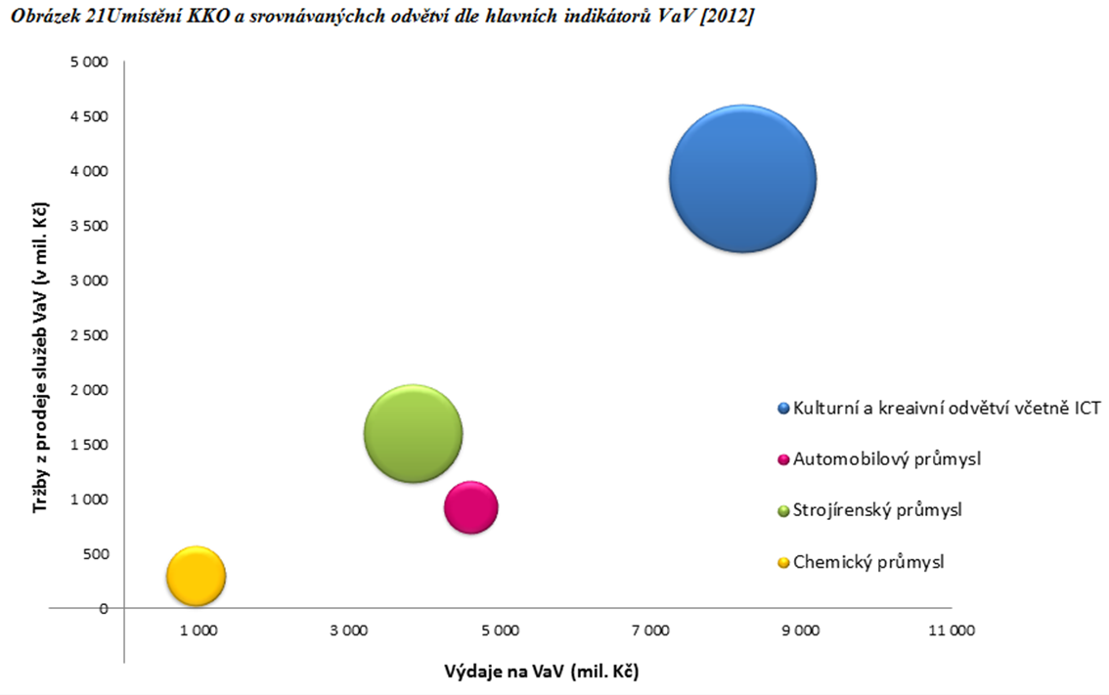

Kontakt pro média:
Eliška Černá
Oddělení mezinárodní spolupráce a PR
Institut umění – Divadelní ústav
T +420 224 809 196
M +420 734 330 972
E eliska.cerna@divadlo.cz
www.idu.cz

